**关于组织购机者使用手机APP自行预登记的通知**

根据省、市农机中心统一安排，为了全面掌握各县区农机补贴资金缺口情况，通知如下:

我县积极开展农机购置补贴预录入工作。截止目前，全省已预录入农机购置补贴资金46200万元，预录入资金缺口将极有可能影响下年度资金分配。所以要采取有力措施推广农机补贴手机App，积极组织购机者通过手机自行申请农机购置补贴，达到应录尽录，以准确反映我县资金缺口情况。

因是首次使用手机APP自行录入，购机者及时向县农机中心反馈录入过程中发现的问题，共同调试解决，以免影响下年的正式补贴申请。

**农机购置补贴预登记手机APP（二维码）**

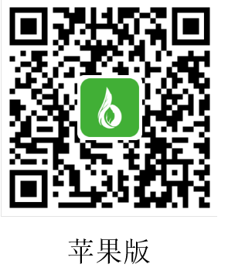 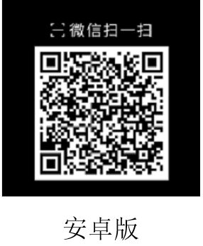 清丰县农机中心

2022年10月24日